***VISUALG(nome e idade)***

Foto da programação (nome e idade):

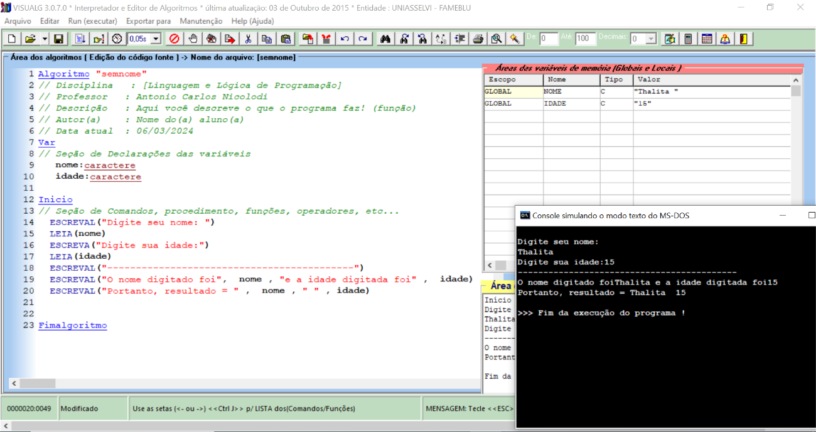

Programação:

Algoritmo "semnome"

// Disciplina : [Linguagem e Lógica de Programação]

// Professor : Antonio Carlos Nicolodi

// Descrição : Aqui você descreve o que o programa faz! (função)

// Autor(a) : Nome do(a) aluno(a)

// Data atual : 06/03/2024

Var

// Seção de Declarações das variáveis

nome:caractere

idade:caractere

Inicio

// Seção de Comandos, procedimento, funções, operadores, etc...

ESCREVAL("Digite seu nome: ")

LEIA(nome)

ESCREVA("Digite sua idade:")

LEIA(idade)

ESCREVAL("-------------------------------------------")

ESCREVAL("O nome digitado foi", nome , "e a idade digitada foi" , idade)

ESCREVAL("Portanto, resultado = " , nome , " " , idade)

Fimalgoritmo